МДОУ «Детский сад № 41 р.п. Петровское»

ФОТООТЧЁТ ПРОЕКТА
«Волшебные семена»

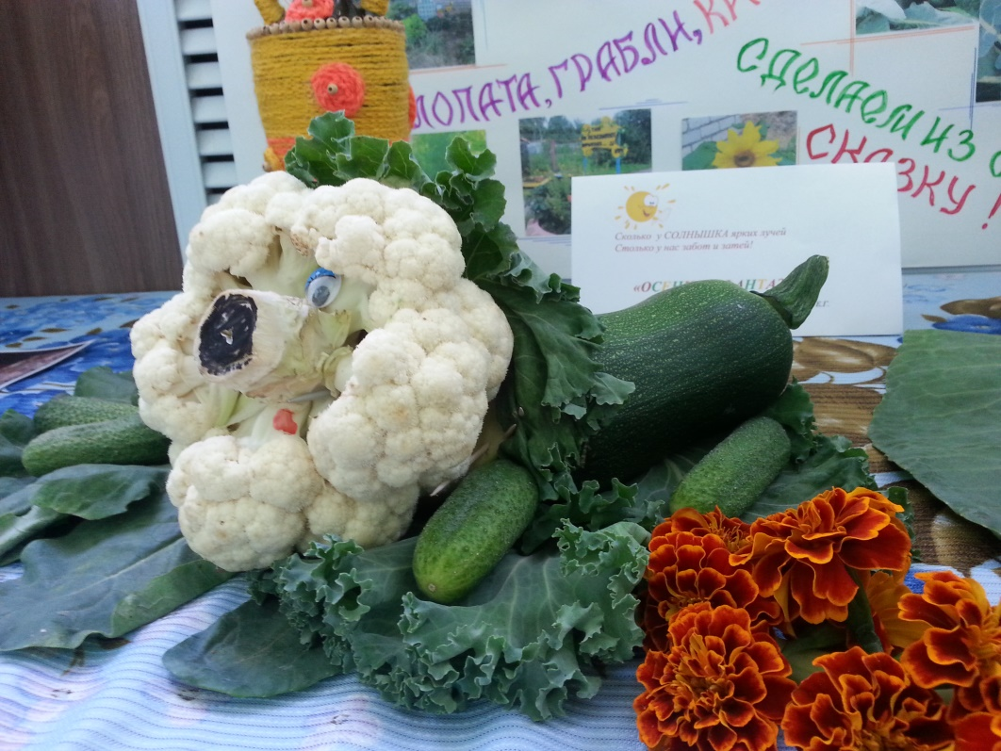
Участники:
Воспитатель: Локалова С. А.
инструктор по физической культуре:
Гусева Е.Г.
дети старшего возраста, родители

Мы сажаем огород,
А вместе с нами - весь народ.
Взяли мы с Данилкой грабли,
Не забыли и лопаткиИ начали играть с семенами в прятки. 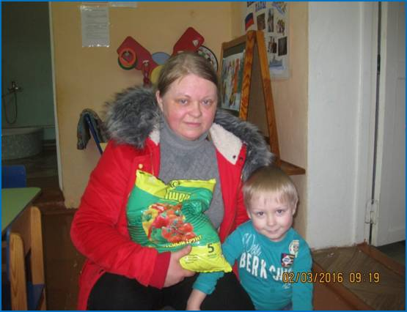Родители нам помогают , подготавливают землю, сесена.
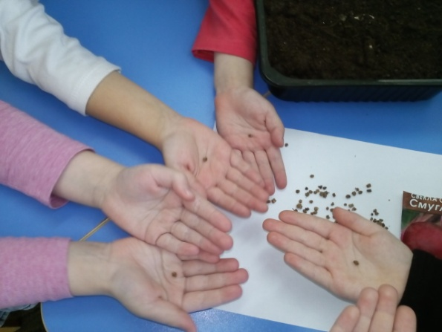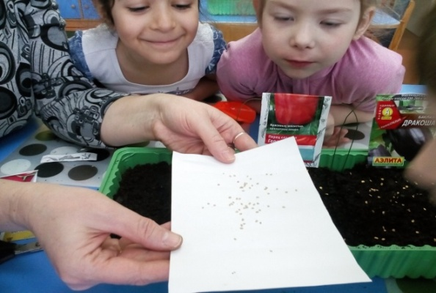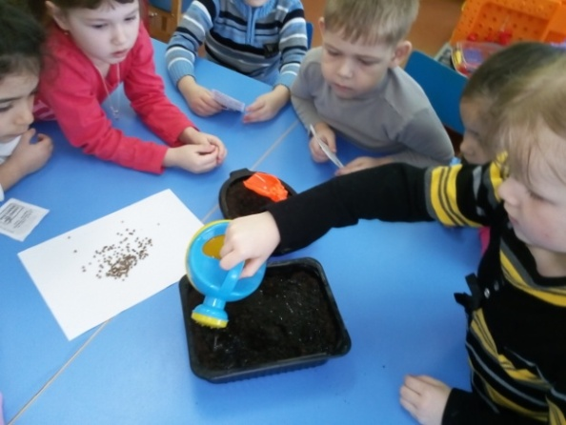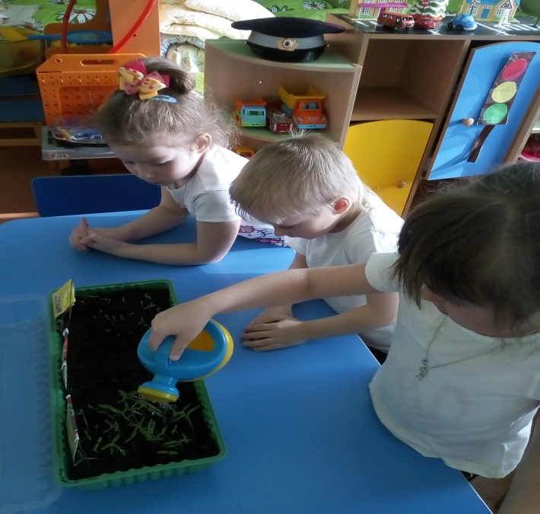

Вот уже конец марта месяца, а на улице еще полно снега! Так хочется весны, вот мы и устроили небольшую весну у себя в группе, прямо на окошке. Воссоздали небольшой огородик, вместе с нашими маленькими огородниками.
Предварительно мы поговорили о весне, огороде и отгадывали загадки.
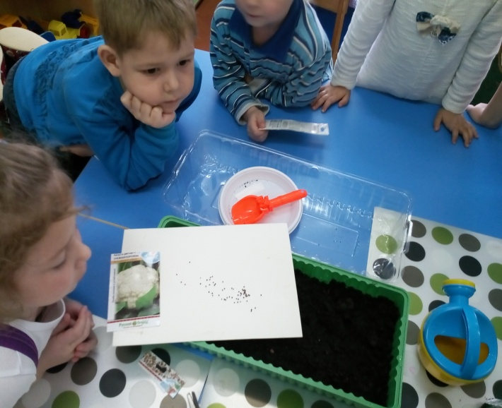
Сажать на рассаду мы решили следующие культурные растения:
Томаты;
Перец;
Баклажаны;
Капусту.
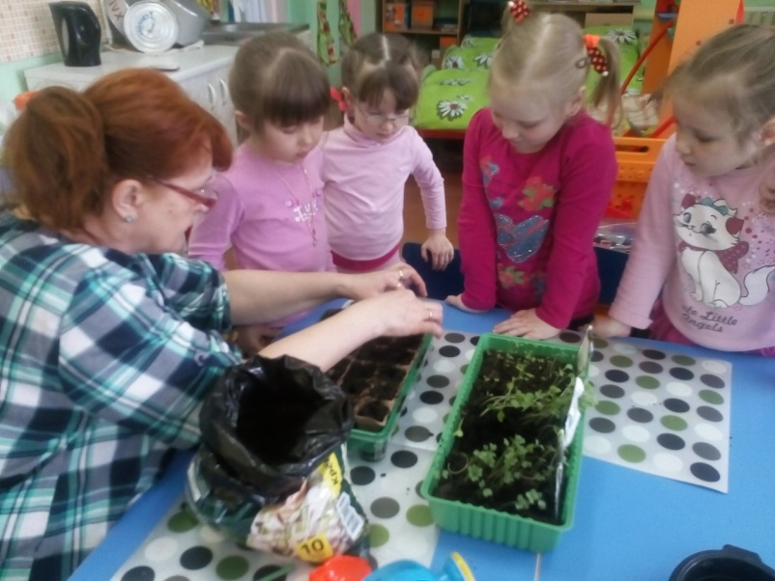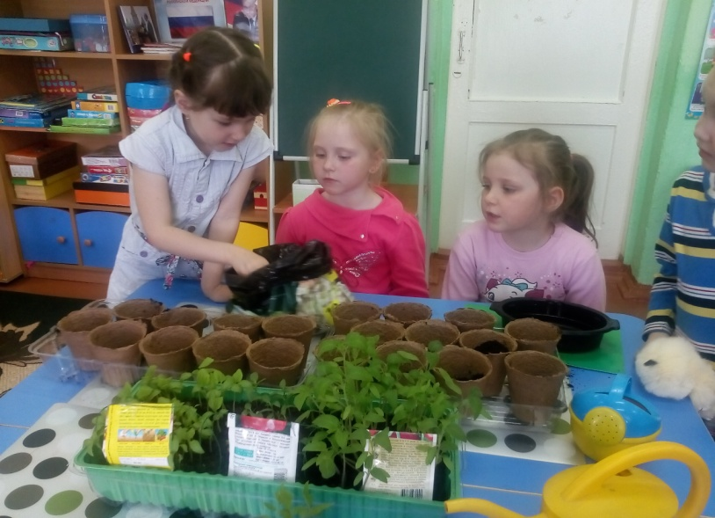Вот и подросли наши семена, пора пикировать.

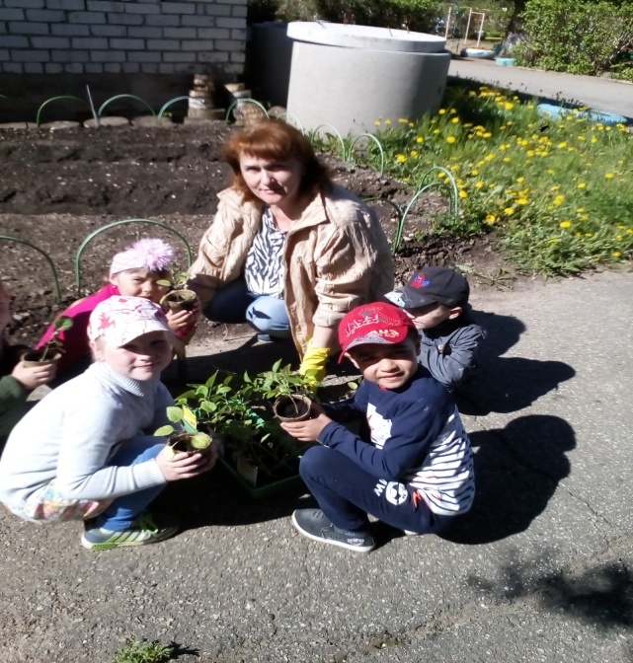
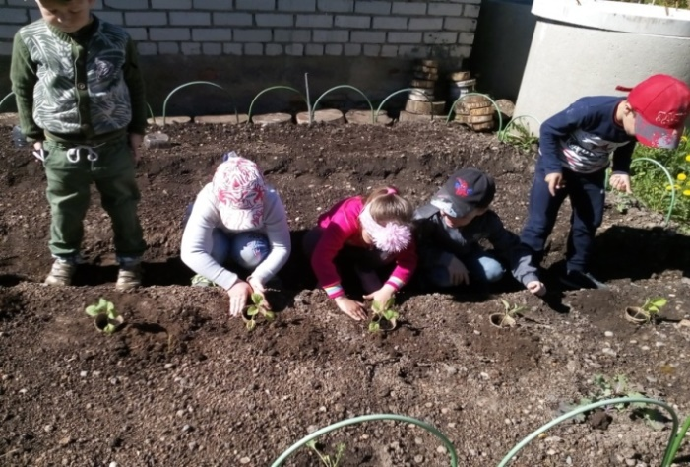

Посадили мы лучок, не забыли чесночок.
Посеяли свеклу, морковку,
Салат и редиску.
И петрушечки чуть-чуть,
Не устали мы ничуть.

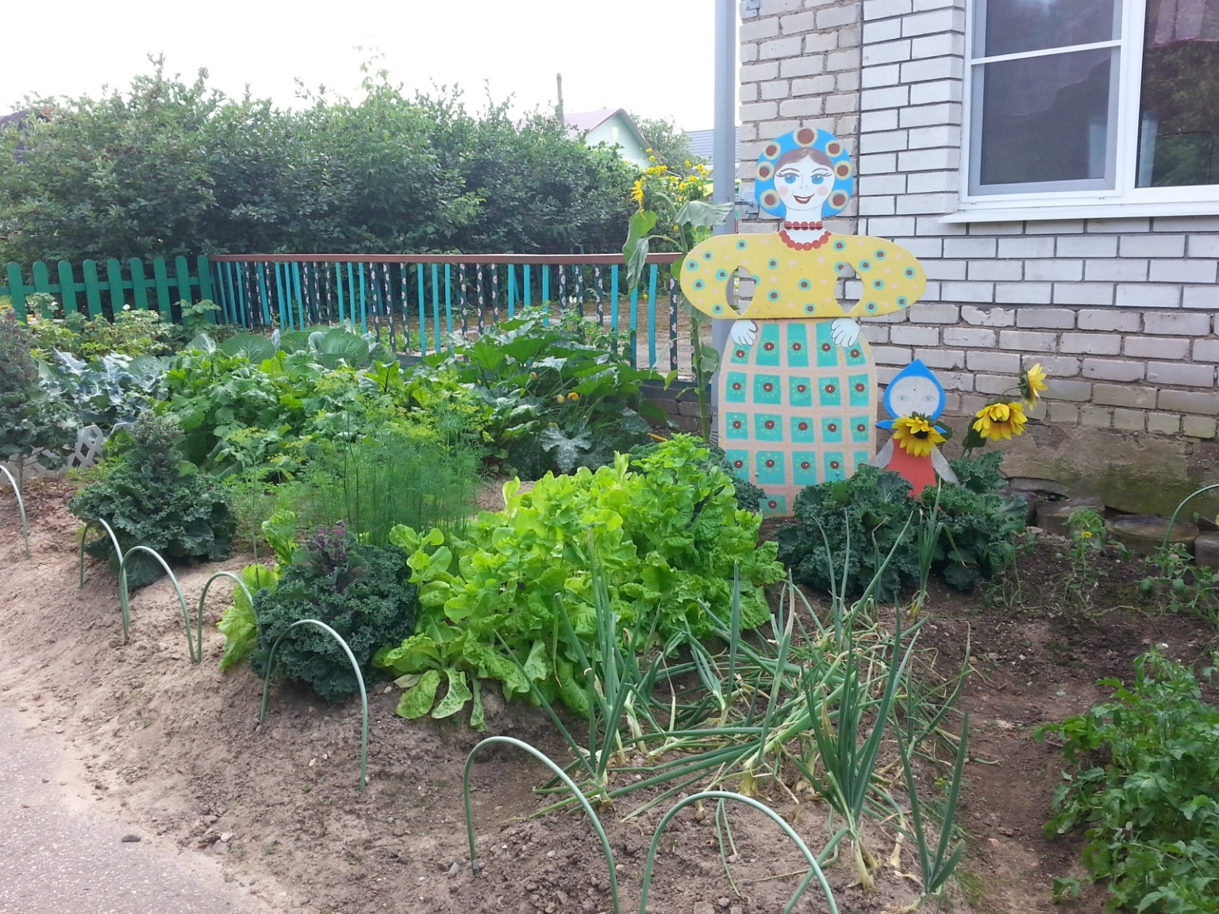

Не огород у нас, а просто сад
Все растет, цветет, силы набирается.

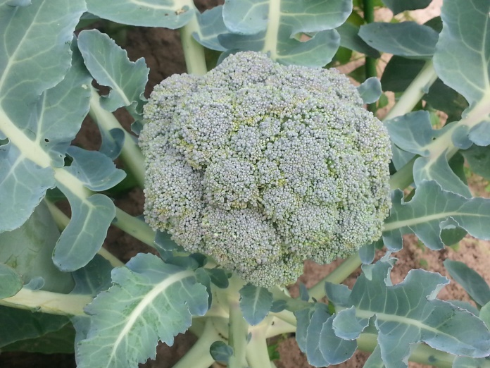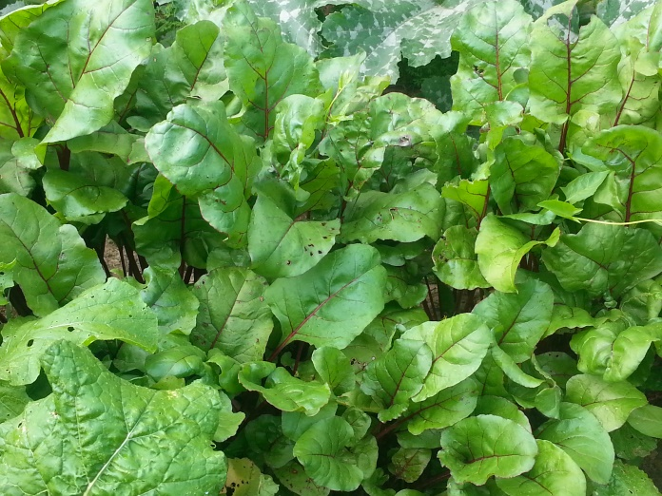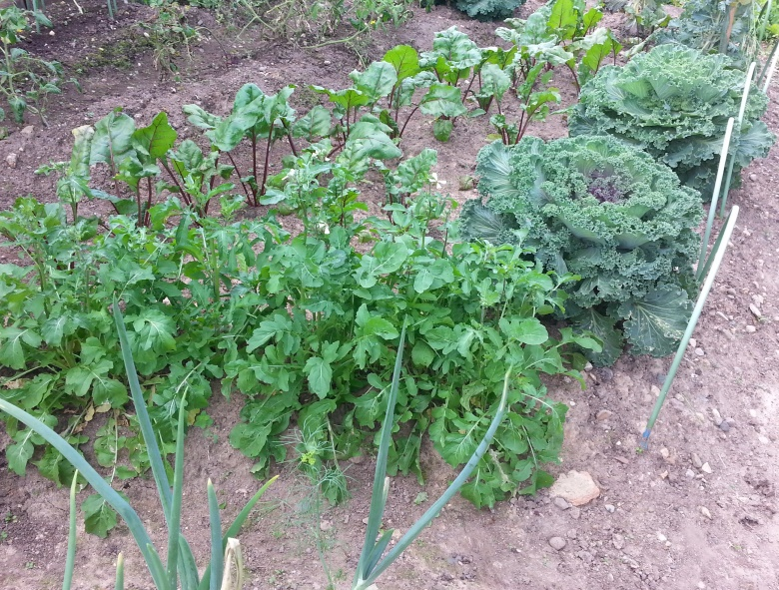

Что растет на нашей грядке
Что растет на нашей грядке
Огурцы, горошек сладкий.
Помидоры и укроп
Для приправы и для проб.
Есть редиска и салат,
Наша грядка - просто клад.
Но арбузы не растут тут.
Если слушал ты внимательно,
Запомнил обязательно.
Отвечай-ка по порядку.
Что растет на нашей грядке?

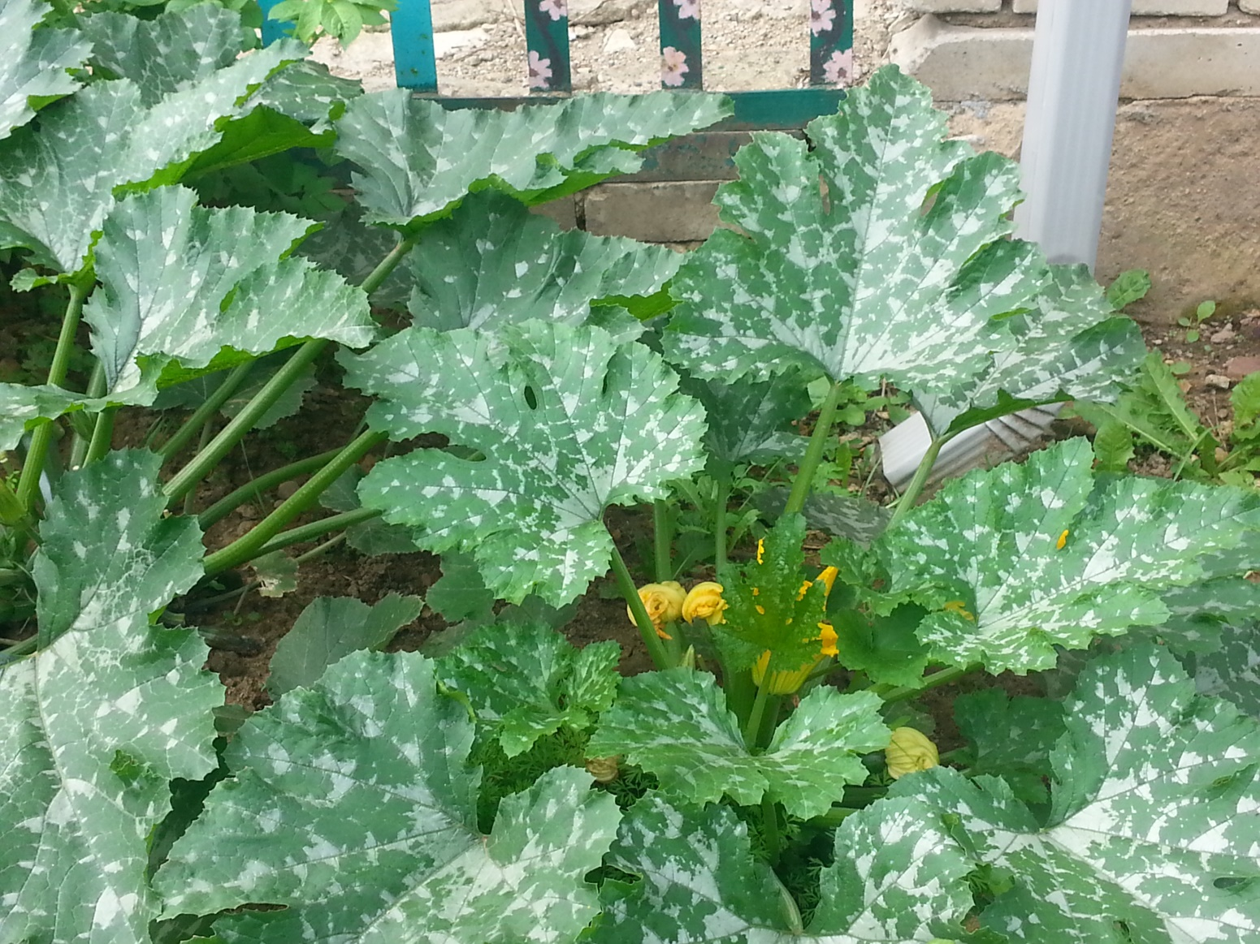
Время шло и наша грядка,
Зазеленела без остатка.
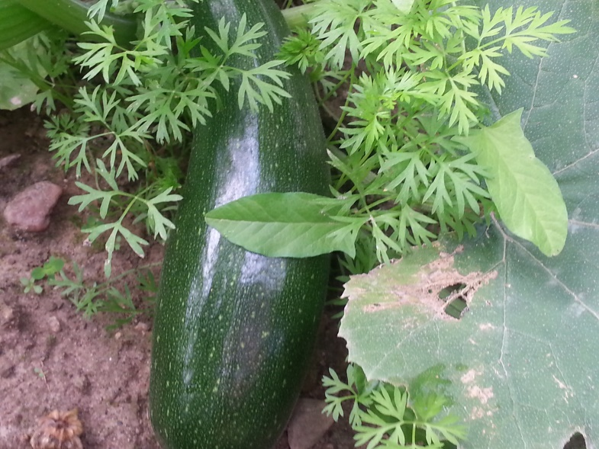
Кабачок лежит – упитан.
Он не лезет к небесам.
Элегантен и воспитан –
Огородный «Сам с усам»!

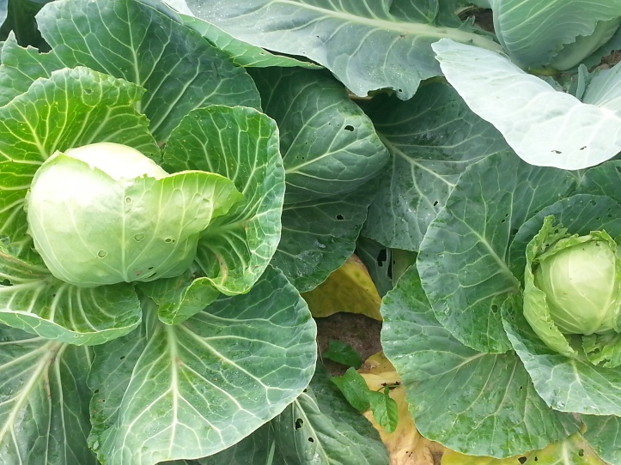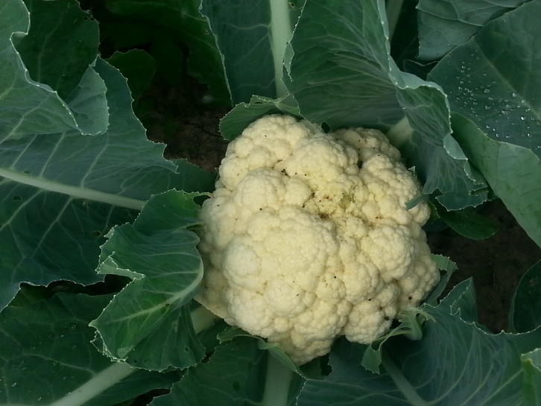
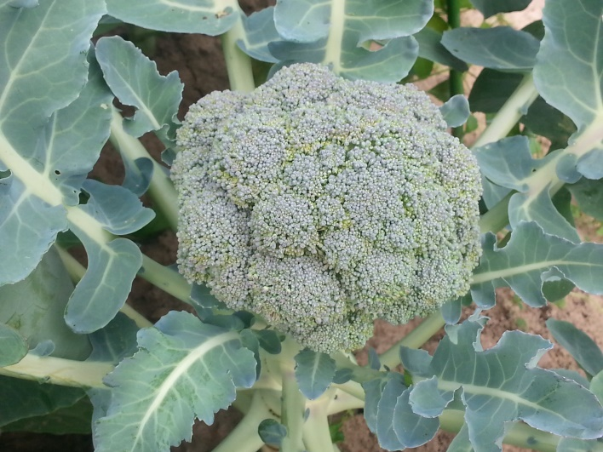
В огороде, в огороде
Бегают барашки
- Кто пустил их сюда?!
Не увидим никогда:
Ни капусты для шинковки,
Ни оранжевой морковки,
Ни свеколочки к борщу ...
Я от этого грущу.
А барашек не грустит,
Вкусным овощем хрустит:
Хрум! Хрум! Хрум! Да
Хрум! Хрум! Хрум!
Без печально-грустных дум!

Пластилинография «Весёлый лучок»

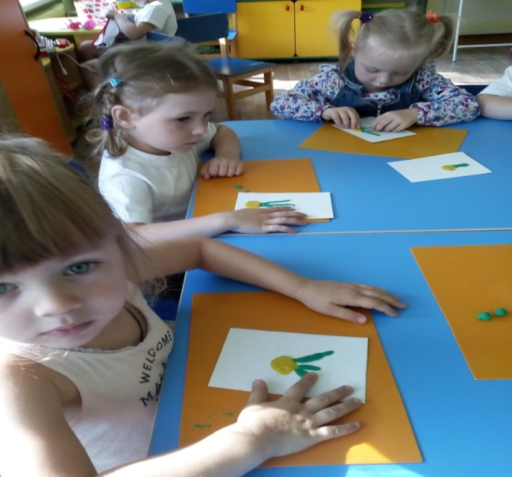

Мы играем, мы играем, урожай свой собираем!
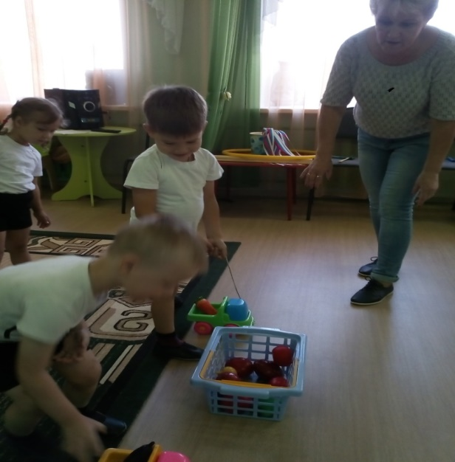

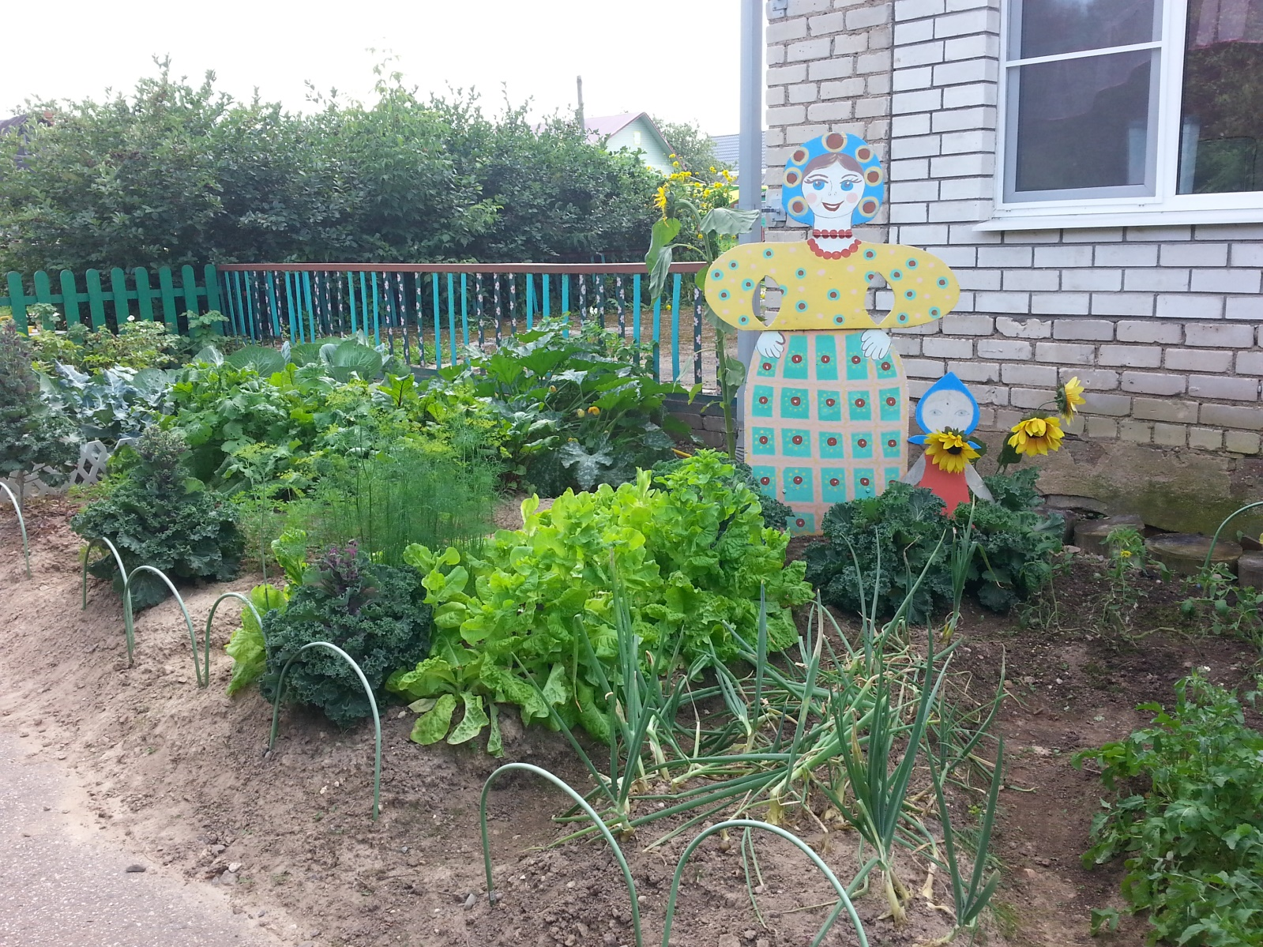

Не огород у нас, а просто сад
Все растет, цветет, старается - силы набирается.

Наши достижения!
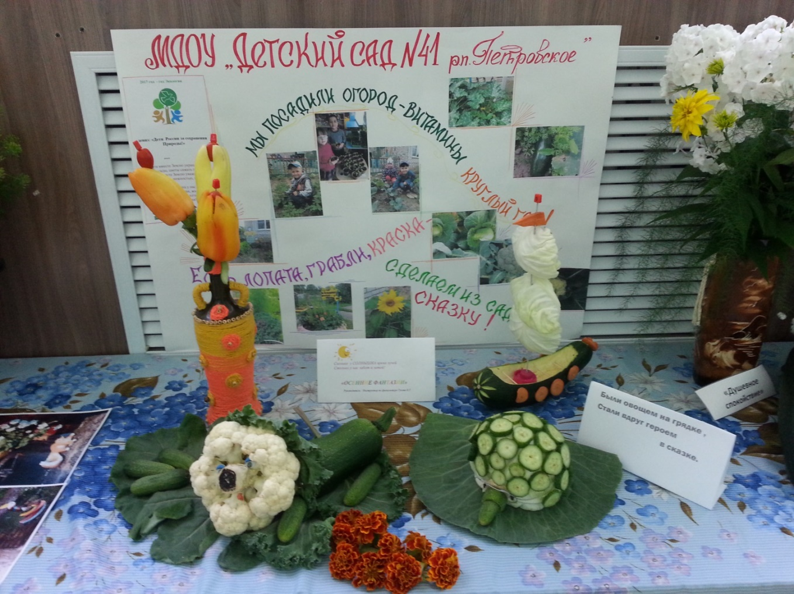
Урожай у нас не плох,
И картошка и горох,
И капустка, и морковка…
Вот огурчик , вот лучок!
Урожай у нас не плох!!!

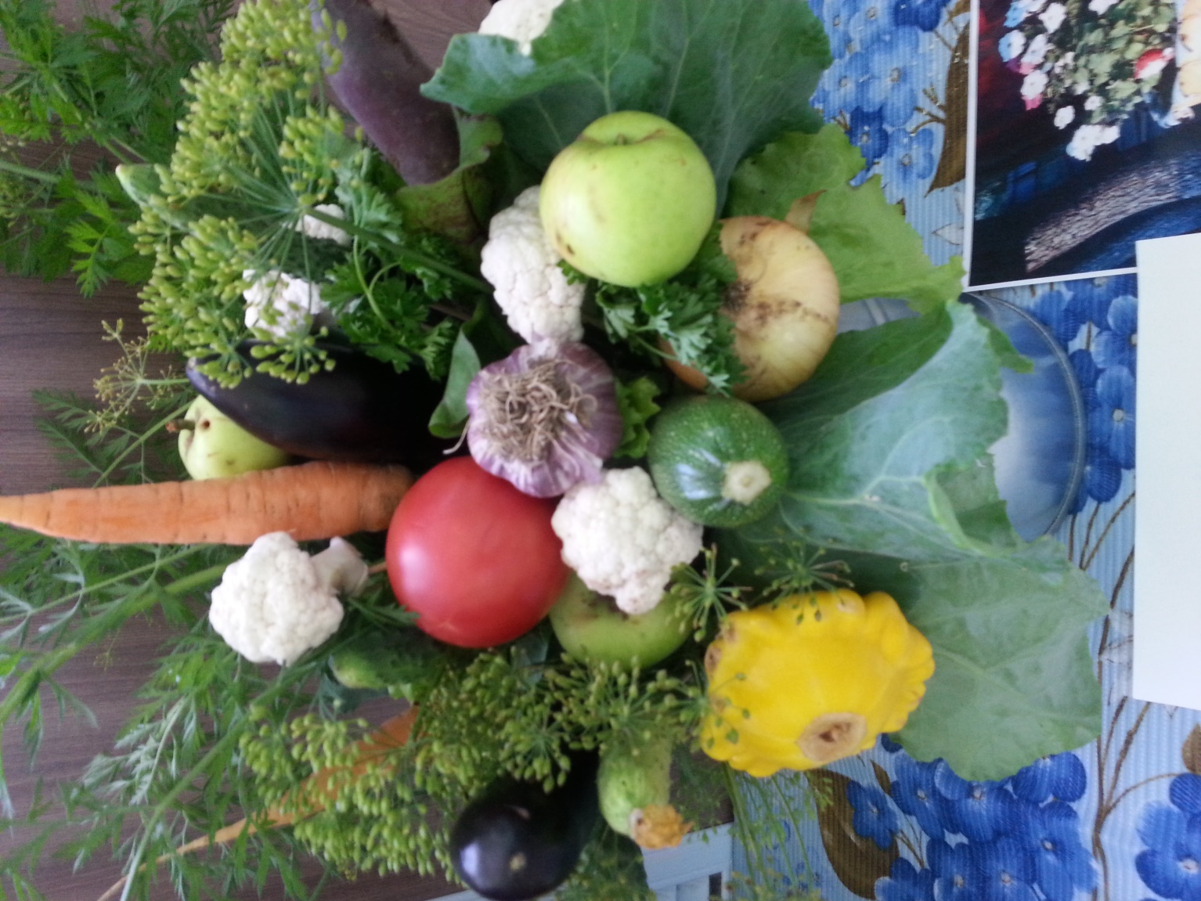

«Овощной колейдоскоп»
Вот какой урожай мы вырастили

А это – наши фантазии

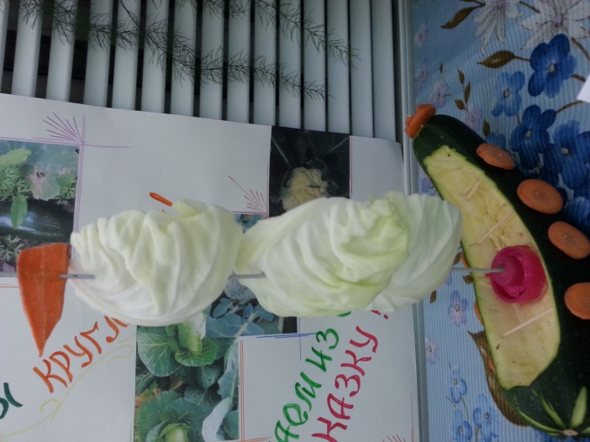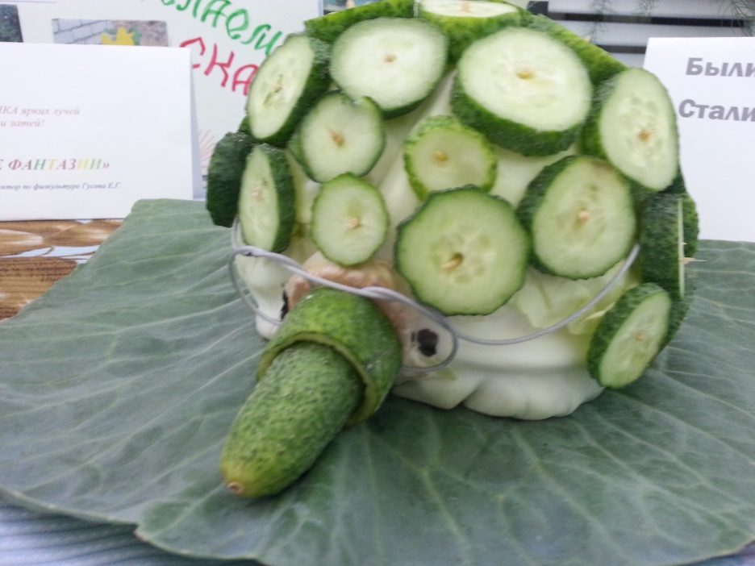

Наша награда
